Guía de Layout — WN-SITE-CORE
PCB 4 capas · Reglas de diseño para ruteo y fabricación
wanomi · Área 3 — Hardware · Rev A — 2026-05-23
Este documento acompaña al esquemático y al BOM del WN-SITE-CORE. Define el stackup, las reglas de ruteo y las restricciones críticas para que el diseñador de PCB rutee la placa en KiCad y genere los Gerbers. El ruteo final debe validarse con DRC y el esquemático con ERC antes de fabricar.

1. Stackup de 4 capas
Cuatro capas para resolver la barrera de aislación −48 V, dar plano de masa de referencia continuo (clave para EMC en entorno de torre) y rutear el par Ethernet con impedancia controlada.
Capa | Función | Cobre | Notas
L1 — Top | Señal + componentes | 1 oz | RF, analógico, microstrip de Ethernet
L2 — GND | Plano de masa sólido | 1 oz | Referencia continua; no fragmentar bajo señales rápidas
Core | Dieléctrico FR-4 | — | ≈1.0 mm, Tg ≥135 °C
L3 — PWR | Planos +3V3 / +5V | 1 oz | Separar islas; capacitores de stitching a GND
L4 — Bottom | Señal + E/S de campo | 1 oz | RS-485, entradas opto, lado de campo
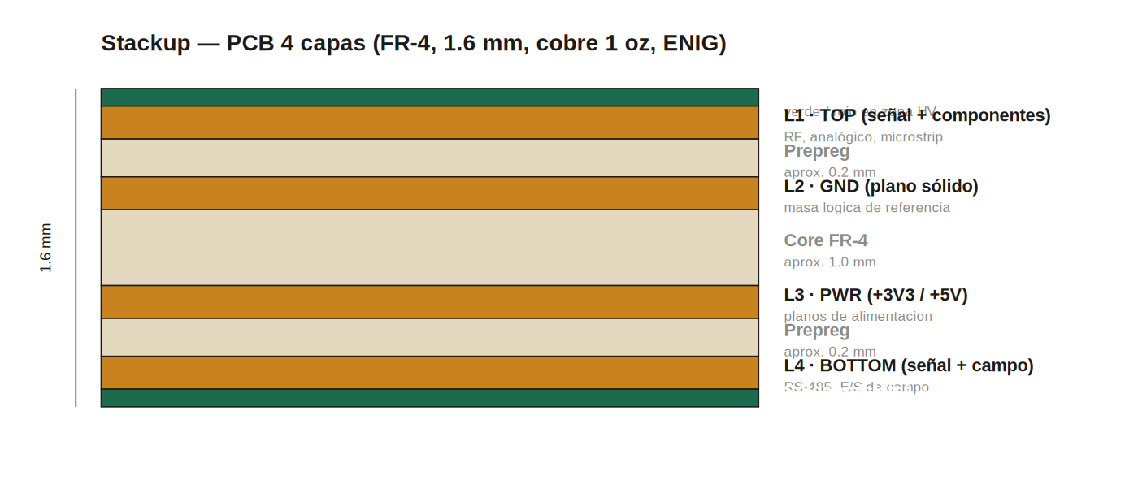

2. Reglas generales de fabricación (JLCPCB)
Parámetro | Valor | Notas
Capas / espesor | 4 / 1.6 mm | FR-4 estándar
Acabado | ENIG | Mejor para pads SMD finos y durabilidad
Ancho de pista mín. | 0.20 mm | Señal; 0.127 mm es el límite absoluto
Espaciado mín. | 0.20 mm | En zona HV / −48 V: ver §3.1
Vía | 0.6 / 0.3 mm | Potencia: 1.0 / 0.5 mm, múltiples en paralelo
Máscara / serigrafía | Ambas caras | Rojo en zona HV; designador en cada componente

3. Reglas específicas del WN-SITE-CORE

3.1 Barrera de aislación −48 V / campo
- Separación mínima de 6 mm entre cobre del lado de campo (primario del DC-DC, RS-485 de bus) y el lado lógico.
- Practicar un slot (ranura fresada) en la PCB a lo largo de la barrera para aumentar la distancia de fuga superficial.
- Ningún plano de cobre (ni GND ni PWR) debe cruzar la barrera; las capas internas también se interrumpen en la barrera.
- El único cruce permitido es a través de los componentes aislados (DC-DC U1, ADM2483 U4, optoacopladores).

3.2 Masas: GND lógico vs FGND de campo
- GND lógico: plano sólido en L2, referencia única en estrella desde la salida secundaria del DC-DC.
- FGND (campo): isla separada del primario; no unir a GND lógico salvo, si fuera necesario, por un único punto definido.
- Separar el retorno analógico (ADS1115, front-ends) del retorno ruidoso del DC-DC y de la sección WiFi.
- PE: barra de tierra del sitio; pantallas de cable a PE en un solo extremo (lado CORE).

3.3 RF — antena del ESP32-S3
- Ubicar el módulo ESP32-S3 en el borde de la placa con la antena cerámica sobresaliendo del contorno de cobre.
- Keep-out de cobre de 5 × 10 mm (sin plano en NINGUNA capa) debajo y alrededor de la antena.
- No rutear pistas bajo la antena ni cerca de ella; alejar el switching del DC-DC.

3.4 Ethernet (W5500 ↔ RJ45)
- Pares diferenciales TX± y RX± con impedancia de 100 Ω ±10 %, longitudes apareadas.
- Ruteo corto y directo, mínimo de vías, sobre plano de GND continuo (L2); no cruzar separaciones de plano.
- Magnetics integrados en el MagJack J3; ubicar J3 en borde, con Bob Smith + TVS hacia chassis/PE.
- Alejar de la sección de conmutación del DC-DC y del cristal del W5500.

3.5 Analógico — clamps / ADS1115 / 4-20 mA
- Plano de GND analógico local bajo el ADS1115; filtros RC de las clamps lo más cerca posible de las entradas A0/A1.
- Red de bias a mitad de rango estable y referenciada al GND analógico.
- Rsense del lazo 4-20 mA (150 Ω 0.1 %) cerca del conector X4, con protección serie + TVS a la entrada.

3.6 Potencia y DC-DC
- Anchos de pista: −48 V / 0 V ≥ 1.0 mm; +5 V / +3V3 ≥ 0.5 mm (ajustar por tabla de corriente IPC-2221).
- Lazo de conmutación del DC-DC corto y compacto; capacitores de entrada y salida pegados al módulo.
- Supercap de hold-up cerca de la salida +5 V del DC-DC, con su diodo ideal/Schottky.
- Vías de potencia múltiples en paralelo para reducir resistencia e inductancia.

3.7 Protecciones / EMC
- TVS y GDT lo más cerca posible de los conectores de campo (primer elemento en el camino de la señal).
- Capacitor de bypass 100 nF cerámico en el pin VCC de cada circuito integrado.
- Ferritas en la alimentación de los sensores; varistor (MOV) en la entrada según el sitio.

4. Floorplan / zonificación
Disposición física recomendada: el dominio de campo (−48 V) queda confinado a la izquierda de la barrera; la lógica, los sensores y el RF al lado seguro, con la antena en el borde y el Ethernet en el borde opuesto al switching.
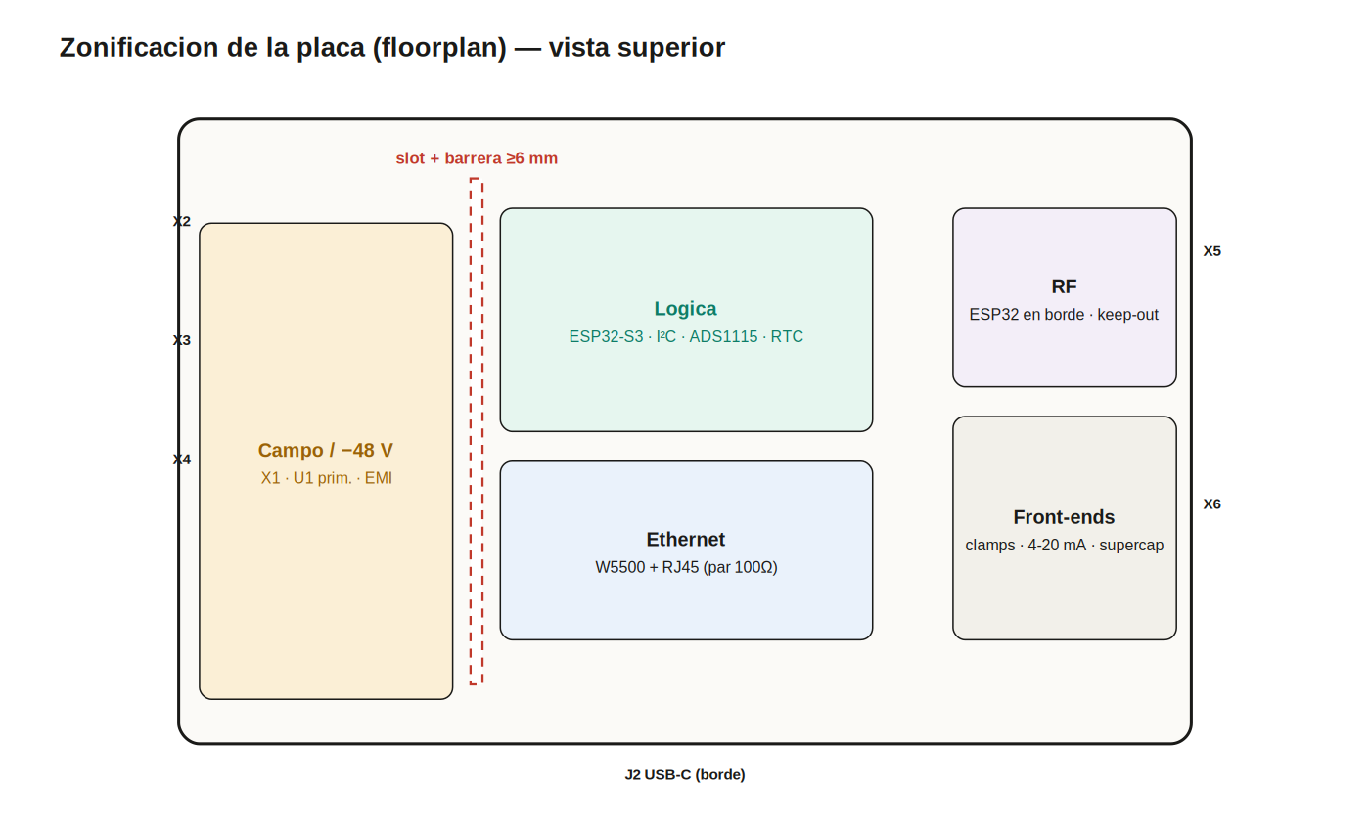

5. Checklist DRC previo a Gerbers
- Clearance ≥ 6 mm verificado en toda la barrera −48 V (incluye capas internas).
- Keep-out de antena confirmado en las 4 capas.
- Impedancia diferencial Ethernet 100 Ω validada con el calculador del stackup.
- Anchos de pista de potencia según corriente (IPC-2221).
- Separación de masas (GND lógico / FGND / analógico) y punto estrella único.
- Fiduciales (3 por cara) y testpoints accesibles: +3V3, GND, UART, I²C, DATA de sensores.
- Serigrafía con designador y valor en cada componente; polaridad marcada.
- DRC con cero errores críticos en KiCad antes de exportar.
- Generar: 7 Gerbers + Excellon drill + BOM + CPL/centroid (pick & place).

6. Entregables al fabricante
- Gerbers RS-274X (cobre, máscara, serigrafía, contorno) — 7 archivos.
- Archivo de taladros Excellon.
- BOM (este proyecto) y CPL/centroid para montaje automático.
- Diagrama de stackup y reglas de impedancia (este documento).
- Esquemático y diagrama de conexionado normalizado (documentos adjuntos).
Nota: el WN-SITE-CORE es de baja tensión aislada (no maneja 220 V ni actúa sobre el genset). Si el proveedor o Claro exigen plano sellado por matriculado, es una formalización aparte; el contenido técnico está completo en este paquete.

